Химическая связь. Виды Химической связи.
Химическая связь имеет общую (электронную) природу.
Виды химической связи
Водородная
Ковалентная
Металлическая

Ионная
Полярная
Неполярная

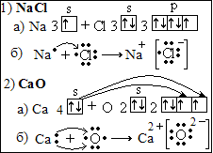

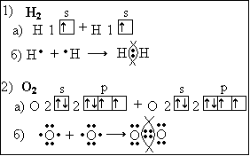
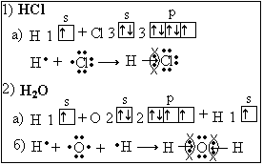

Ковалентная полярная – это связь, образованная посредством общих электронных пар, и общая электронная пара смещена к более электроотрицательному атому. Для образования такой связи нужно, чтобы было два разных атома неметалла.
1) НСl а) Запишем электронное строение последнего энергетического уровня. Атому водорода не хватает 1-ого электрона, для того чтобы стать устойчивым. Атому хлора тоже не хватает 1-ого электрона.
б) Поэтому им выгодно образовать общую электронную пару, которая больше стягивается к хлору, так как он более электроотрицательный.
2) Н₂О а) Двум атомам водорода не хватает по одному электрону. А атому кислорода не хватает двух электронов. (СO₂, H₂S, P₂O₅, HF, HI, NH₃).
Ковалентная неполярная – это связь, образованная посредством общих электронных пар, и общая электронная пара расположена по центру, между ядрами двух атомов.
1) Н₂ а) В каждом атоме водорода не хватает по одному электрону для того чтобы стать устойчивым.
б) Поэтому, они образуют общую электронную пару (одну связь), которая расположена ровно в центре между ядрами атомов, так как у них одинаковая электроотрицательность.
2) О₂ а) В каждом атоме кислорода не хватает по два электрона для того чтобы стать устойчивым.
б) ) Поэтому, они образуют две общие электронные пары (двойная связь). (N₂, O₃, I₂, Cl₂, Br₂).

Ионная – это связь между атомами металлов и неметаллов образованная посредством полной отдачи электронов от металла к неметаллу. Образующиеся ионы притягиваются друг к другу за счет электростатического притяжения.
1) NaCl а) Атом натрия стремится отдать свой единственный электрон с последнего энергетического уровня, чтобы стать устойчивым. А атому хлора необходим один электрон чтобы стать устойчивым.
б) Поэтому натрий отдает свой электрон хлору. У натрия стало на один электрон меньше, следовательно, натрий приобретает заряд (+). А у хлора стало на один электрон больше, следовательно, хлор приобретает заряд (-). ( NaI, KBr, MgO, CaH₂ Al₂O₃, FeO ).

